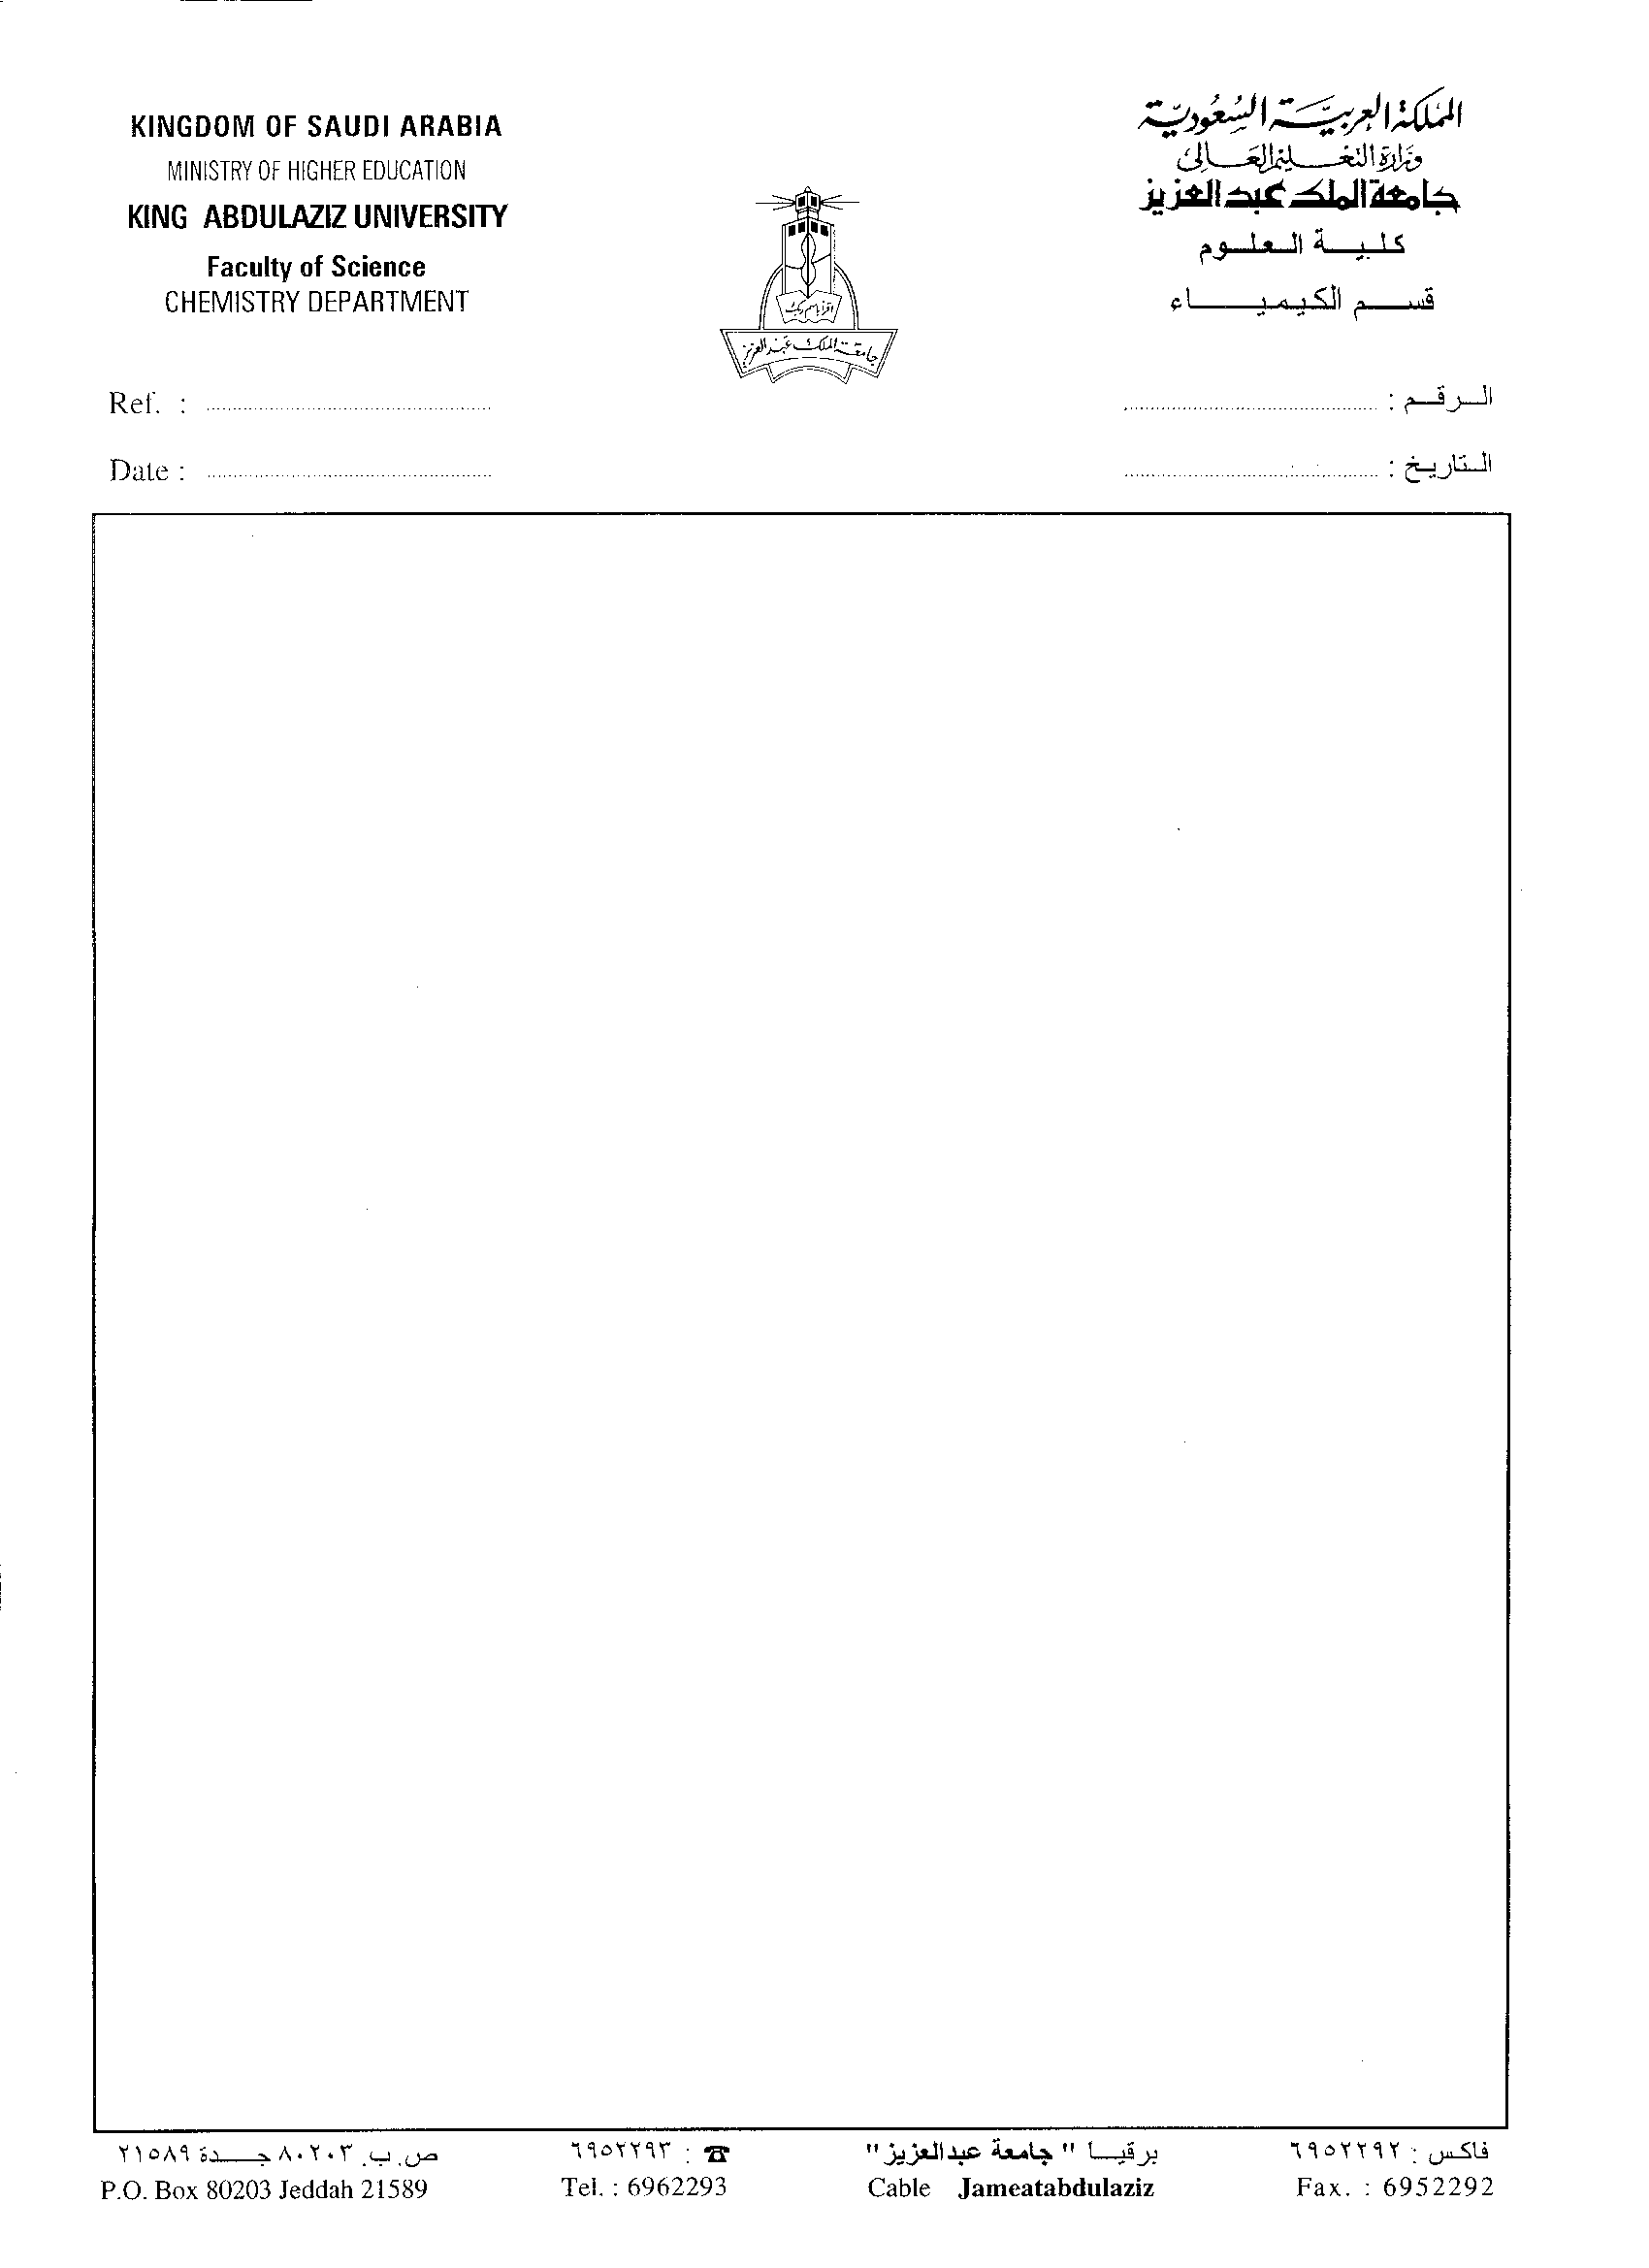
1 مشاريع الإستفادة من الموارد الطبيعية (النباتات البرية بالمملكة)

تم أعداد العديد من المشاريع البحثية التي تهدف للإستفادة من النياتات البرية والتي تعتبر من أهم موارد المملكة الطبيعية في صناعة الأدوية العاجية والأدوية المساندة والعطور والمستحضرات التجميلية وغيرها. ونبذة عن هذه المشاريع هي: (يوجد نسخ من هذه المشاريع في عمادة البحث العلمي ومدينة الملك عبد العزيز للعلوم والتقنية)

خمسة مشاريع صغيرة عبارة عن تأليف أدلة تحتوي على مسح أدبي علمي والتعرف على:
تطبيقاتها في المجالات الطبية والعطور ومستحضرات التجميل و
معرفة الجديد من النباتات التي تنمو بالمملكة العربية السعودية والتابعة للعائلة الشفوية و
التعرف على مكونات النباتات العطرية والبحث عن طرق الإستفادة منها في صناعة الدواء والعطور.
مشروع عن التعرف على مكونات نباتات العائلة القديسية التي تنمو بالمملكة العربية السعودية وإجراء دراسات صيدلانية وبيولوجية ووراثة عليها ، حيث معروف ان بعض الأنواع النباتية لهذه العائلة لها تأثير ضد بعض الخلايا السرطانية.
مشروع متكامل عن التعرف على المكونات العطرية في جميع نباتات أجناس العائلة الشفوية التي تنمو بالمملكة العربية السعودية وإجراء دراسات بيولوجية متنوعة عليها.
مشروع خاص بدراسات كيميائية وبيولوجية على نبات الشارة الذي ينمو بالمملكة العربية السعودية، كما أجرت طالبة ماجستير دراسات عديدة على هذا النباتات وتم تقديم نتائجها على هيئة بحوث في عدة مؤتمرات دولية وأقليمية ومحلية.
مشروع عن دراسات متنوعة على عدة نباتات طبية تنمو بالمملكة العربية السعودية ولها تطبيقات بيولوجية مختلفة. وبالفعل قامت عدة طالبات ماجستير بمركز الملك فهد للعلوم الطبية بإجراء العديد من الأبحاث على عدة نباتات طبية ، وقدمت نتائج دراساتهم في عدة مؤتمرات دولية.
مشروع عن دراسات متنوعة على شريحة من الاحماض الأمينية المشيدة معمليا والمعزولة من بناتات طبية تنمو بالمملكة العربية السعودية – لم يتم تدعيمه من مدينة الملك عبد العزيز للعلوم والتقنية بسبب أن مشاريع مشابة مدعمة.
مقدمه: أ.د. حســن بن عبد القادر حسن البــار

مقدمه أحد المرشحين لجائزة مكة للتميز
جوال: 0505656105
العنوان البريدي والإلكتروني أ.د. حســن بن عبد القادر حســـن الـــبار
والوثائق الثبوتية عن ما هو مدون بهذا الخطاب متوفرة بالكامل في موقعي بالشبكة العنكبوتية بعنوان: kau.edu.sa/halbar

/ / 1430 هـ
/ /

